**Массивы в памяти**

[Java Syntax](https://javarush.ru/quests/QUEST_JAVA_SYNTAX)

[Уровень 7](https://javarush.ru/quests/lectures?quest=QUEST_JAVA_SYNTAX&level=7), Лекция 2

— Привет, Амиго! Давай я покажу тебе, как это все работает в памяти:

*Объявили переменную типа String*

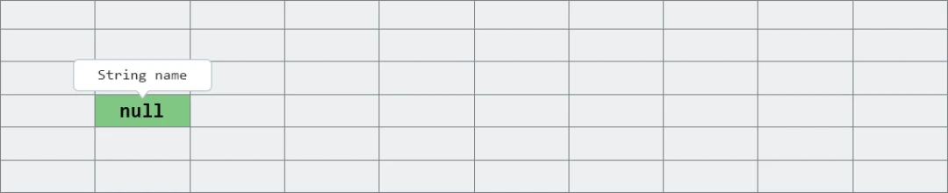

*Присвоили значение*

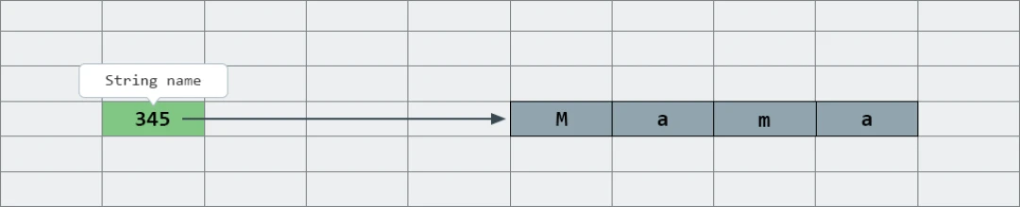

— А что это ещё за 345?

— Вообще-то я взял его с потолка, но, по идее, это адрес строки, содержащей слово «Мама».

— С массивами все немного сложнее:

*Объявили переменную типа String []*

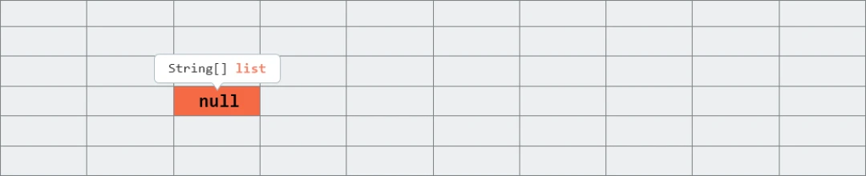

*Создали массив на 10 элементов и присвоили переменной его ссылку*

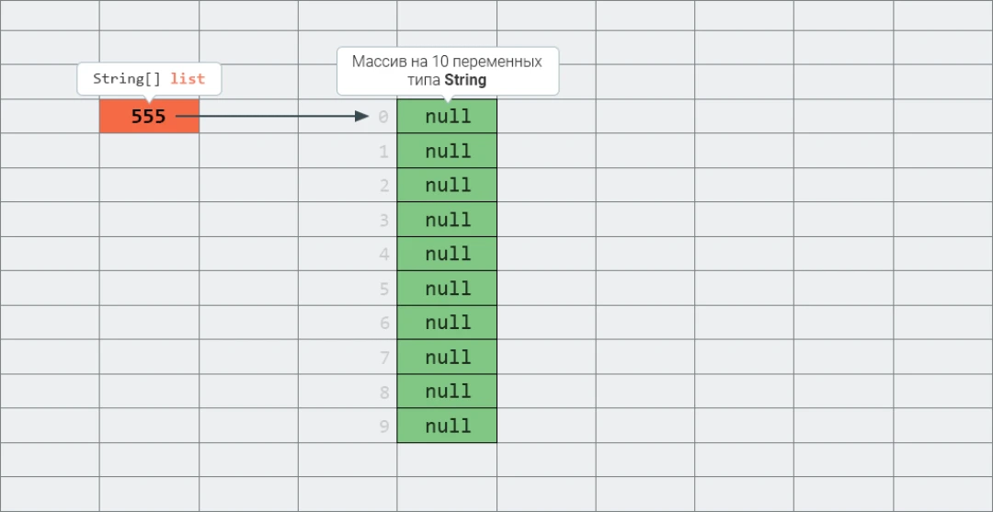

*Присвоили ячейкам массива различные строки*

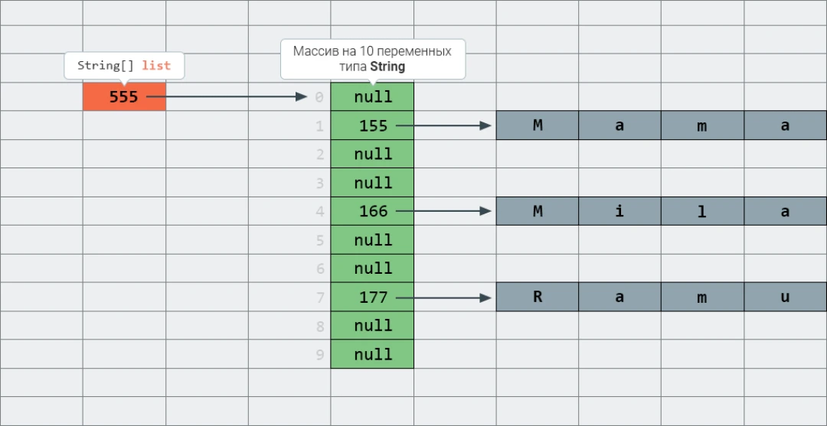

— 155,166,177 – это тоже взятые с потолка числа, символизирующие адреса строк справа?

— Ага. Хорошо, что ты сам догадался. Обрати внимание, тут присутствует дополнительный объект – [массив](https://javarush.ru/groups/posts/massivy-java) из 10 ячеек.

— Все ясно и понятно, спасибо. Действительно, лучше один раз увидеть. Спасибо, Риша.